Tytuł ocenianej ustawy  Ustawa z dnia 10 stycznia 2018 r. o zmianie niektórych ustaw w związku ze skróceniem okresu przechowywania akt pracowniczych oraz ich elektronizacją (Dz. U. 2018 r. poz. 357)  Ministerstwo wiodące i ministerstwa współpracujące  Ministerstwo Rozwoju i Technologii  Osoba odpowiedzialna za projekt w randze Ministra, Sekretarza Stanu lub Podsekretarza Stanu  Pan Michał Jaros, Sekretarz Stanu w Ministerstwie Rozwoju i Technologii  Kontakt do opiekuna merytorycznego projektu  Anna Brzeska, główny specjalista, tel. (22) 411 91 73,  anna.brzeska@mrit.gov.pl  Departament Prawa Gospodarczego i Analiz w Ministerstwie Rozwoju i Technologii |  |  |  |  |  |  |  |  |  | Data sporządzenia  31.12.2024 r.  Data wejścia w życie ocenianej ustawy  1.01.2019 r.  Przygotowana z powodu (lista rozwijana do wyboru):
OCENA FUNKCJONOWANIA USTAWY (OSR EX-POST)
- Zakres przedmiotowy ustawy
Ustawa z dnia 10 stycznia 2018 r. miała na celu skrócenie obowiązkowego okresu przechowywania dokumentacji pracowniczej
i dokumentacji płacowej zleceniobiorców z 50 do 10 lat. Przyjęto, że 10 letni okres przechowywania dokumentacji pracowniczej będzie dotyczył pracowników i zleceniobiorców, podlegających ubezpieczeniom społecznym, zatrudnionych po dniu wejścia w życie ustawy. Ponadto na podstawie wprowadzonych przepisów pracodawca otrzymał możliwość skrócenia z 50 do 10 lat okresu przechowywania akt pracowników i zleceniobiorców, którzy podlegali ubezpieczeniom od 1 stycznia 1999 r. do 31 grudnia 2018 r., pod warunkiem przekazania do ZUS raportu informacyjnego zawierającego informacje niezbędne do przyznania emerytury lub renty. W przypadku przekazania raportu informacyjnego okres przechowywania dokumentacji pracowniczej wynosi 10 lat od końca roku kalendarzowego, w którym raport został złożony.
Przyjęta ustawa wprowadziła również możliwość prowadzenia i przechowywania dokumentacji pracowniczej w postaci elektronicznej. Na podstawie wprowadzonych przepisów pracodawca może wybrać preferowaną postać, a także zmienić ją
w przypadku zaistnienia uzasadnionych okoliczności.
W ustawie przewidziano również zmianę w zakresie dotychczasowej normy regulującej wypłatę wynagrodzenia w gotówce na rzecz przyjęcia jako pożądanej, bezgotówkowej formy wypłaty wynagrodzenia. Rozwiązanie miało charakter dostosowujący do preferowanej przez pracodawców i pracowników formy bezgotówkowej wypłaty wynagrodzenia.
- Podmioty, na które oddziałuje ustawa
Grupa |  | Wielkość |  |  |  |  | Źródło danych |  |  |  |  |  | Oddziaływanie
Pracodawcy ogółem,  w tym pracodawcy - przedsiębiorcy |  | ok. 1 mln 77 tys.  ok. 712,54 tys. aktywnych płatników składek – osoba fizyczna płacąca za siebie i innych |  |  |  |  | Dane ZUS dotyczące aktywnych płatników składek w ubezpieczeniach emerytalnym i rentowych - stan na 30 września 2024 r. |  |  |  |  |  | Szybsze i tańsze realizowanie obowiązków związanych  z zatrudnieniem pracownika. Zmniejszenie kosztów związanych z przechowywaniem dokumentacji pracowniczej.
Pracownicy najemni |  | ok. 14 013 tys. osób |  |  |  |  | Dane GUS  Aktywność ekonomiczna ludności Polski według BAEL |  |  |  |  |  | Zachowanie możliwości realizacji uprawnień pracowniczych/emerytalno-rentowych.  Większe bezpieczeństwo przechowywania i dostępność danych potrzebnych do ustalania wysokości świadczeń (dane przechowywane w ZUS).
Osoby wykonujące umowy agencyjne, umowy zlecenia lub inne umowy o świadczenie usług, do których zgodnie z Kodeksem cywilnym stosuje się przepisy dotyczące zlecenia |  | ok. 1 385 179 osób |  |  |  |  | Dane ZUS dotyczące ubezpieczonych - stan na 30 września 2024 r. |  |  |  |  |  | Zachowanie możliwości realizacji uprawnień pracowniczych/emerytalno-rentowych.  Większe bezpieczeństwo przechowywania i dostępność danych potrzebnych do ustalania wysokości świadczeń (dane przechowywane w ZUS).
Zakład Ubezpieczeń Społecznych |  | 1 |  |  |  |  | Przepisy prawa |  |  |  |  |  | Gromadzenie i przechowywanie danych pracowniczych.
Przechowawcy dokumentacji pracowniczej |  | 32 Archiwa Państwowe,  236 działających podmiotów świadczących usługi archiwizacji na podstawie wpisu do rejestru działalności regulowanej |  |  |  |  | Przepisy prawa  Ewidencja przechowawców akt osobowych i płacowych według stanu na 17.10.2024 r. |  |  |  |  |  | Zamiana nośnika przechowywania dokumentacji pracowniczej.  Rozszerzenie rodzajów danych przechowywanych elektronicznie.  Mniejsza liczba papierowych akt do długotrwałego przechowywania.
- Celowość wprowadzenia ustawy – zestawienie porównawcze w odniesieniu do sytuacji sprzed zmiany
Ocena ex-ante |  |  |  |  |  |  |  | Ocena ex-post
3.1 Zakładane cele (oczekiwany efekt) wprowadzenia ustawy |  |  |  |  |  |  |  | 3.3 Stopień realizacji celów ustawy
Zasadniczym celem wprowadzonej zmiany było:  - skrócenie obowiązkowego okresu przechowywania dokumentacji pracowniczej i dokumentacji płacowej zleceniobiorców z 50 do 10 lat w odniesieniu do osób zatrudnionych po dniu wejścia w życie ustawy.  W przypadku akt pracowników i zleceniobiorców, którzy podlegali ubezpieczeniom od 1 stycznia 1999 r. do 31 grudnia 2018 r., pracodawca ma możliwość skrócenia okresu przechowywania z 50 do 10 lat pod warunkiem przekazania do ZUS raportu informacyjnego zawierającego informacje niezbędne do przyznania emerytury lub renty.  - umożliwienie pracodawcy prowadzenia  i przechowywania dokumentacji pracowniczej również w postaci elektronicznej. |  |  |  |  |  |  |  | - Skrócenie okresu przechowywania akt.  Oceniana ustawa wprowadziła krótszy okres obowiązkowego przechowywania akt pracowniczych (10 zamiast 50 lat). Regulacje objęły pracowników zatrudnionych po dniu wejścia w życie ustawy, oraz pracowników, którzy podlegali ubezpieczeniom w latach 1999-2019, pod warunkiem przekazania do ZUS raportu informacyjnego zawierającego informacje niezbędne do przyznania emerytury lub renty.  Chęć skrócenia do 10 lat przechowywania dokumentacji pracowniczej za okres 1999 – 2018, na dzień 15 maja 2024 r. zadeklarowało 4 465 płatników składek. Płatnicy złożyli w tym celu oświadczenie o zamiarze przekazania raportów informacyjnych (ZUS OSW).  Wykres 1. Liczba płatników, którzy złożyli ZUS OSW wg liczby zatrudnianych osób  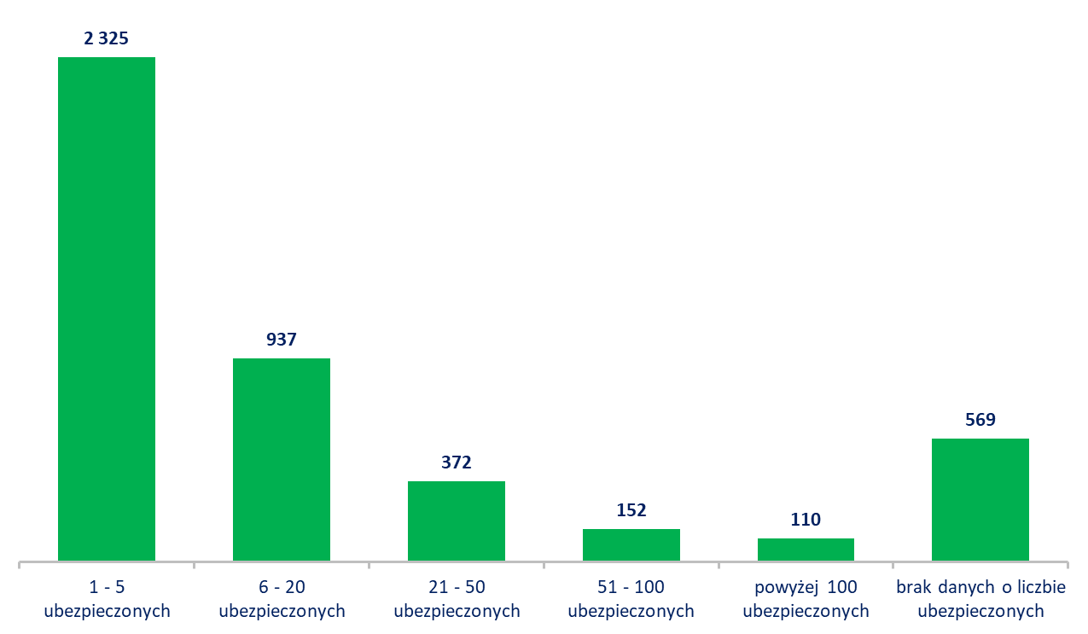  Z analizy wynika, że największą grupą płatników, którzy zadeklarowali chęć skrócenia okresu przechowywania akt są płatnicy, którzy zatrudniają od 1 do 20 ubezpieczonych. Grupa ta stanowi 73% wszystkich płatników, którzy złożyli ZUS OSW. Najmniejsza grupa to płatnicy zatrudniający powyżej 100 ubezpieczonych, gdyż stanowią oni tylko 2,46% spośród płatników, którzy zadeklarowali chęć skrócenia okresu przechowywania akt.  Z możliwości wprowadzonej ustawą korzystają przede wszystkim niewielkie firmy, zatrudniające od kilku do kilkunastu pracowników. Zgodnie z informacjami ZUS przedsiębiorstwa zatrudniające dużą liczbę pracowników, lub z dużą rotacją (szczególnie zatrudniające zleceniobiorców na krótkie okresy czasu), zwracają uwagę na znaczne koszty przedsięwzięcia i brak możliwości przekazania danych  w ustawowym terminie, tj. w ciągu 12 miesięcy od złożenia oświadczenia OSW. Często konieczność wykonania dodatkowej pracy związanej  z uporządkowaniem i skanowaniem papierowej dokumentacji pracowniczej za stare okresy powstrzymuje pracodawców od realizacji tego zadania.  Najchętniej okres przechowywania akt chcą skrócić płatnicy z branż takich jak: przetwórstwo przemysłowe, budownictwo, handel, transport  i gospodarka magazynowa, działalność profesjonalna, naukowa  i techniczna oraz informacja i komunikacja. Płatnicy z tych branż stanowią 58% wszystkich płatników, którzy złożyli ZUS OSW.  Wykres 2. Liczba złożonych ZUS OSW, w branżach, które najczęściej korzystają ze skrócenia okresu przechowywania akt pracowniczych  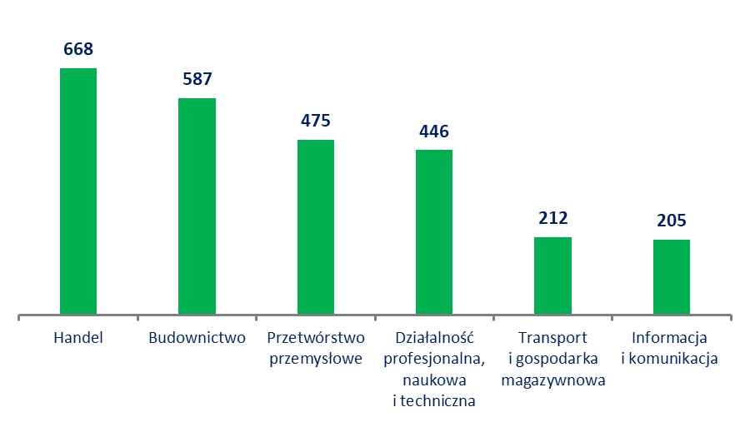  Warunkiem skorzystania z możliwości skrócenia okresu przechowywania dokumentacji jest złożenie oświadczenia (OSW) i przekazanie do ZUS,  w ciągu 12 miesięcy, od dnia złożenia oświadczenia, raportów informacyjnych (ZUS RIA) za wszystkich ubezpieczonych (pracowników i zleceniobiorców), zatrudnianych w okresie od 1 stycznia 1999 r. do 31 grudnia 2018 r. Raporty za ubezpieczonych, którzy kończą zatrudnienie po 2018 r., płatnicy przekazują na bieżąco, wraz z dokumentem wyrejestrowania z ubezpieczeń (ZUS ZWUA).  Do 15 maja 2024 r. do ZUS wpłynęły raporty informacyjne od 3 189 płatników składek, łącznie za około 141 tys. ubezpieczonych.  Wykres 3. Liczba płatników, którzy złożyli ZUS OSW i ZUS RIA wg liczby zatrudnionych pracowników  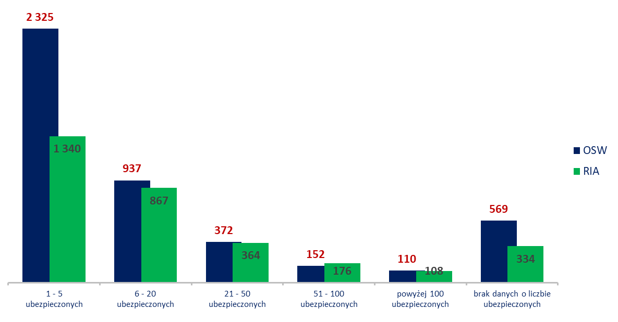  Najchętniej ze skrócenia okresu przechowywania dokumentacji pracowniczej korzystają płatnicy, którzy zatrudniają od 1 do 5 pracowników oraz z zatrudnieniem od 6 do 20 pracowników. Płatnicy Ci stanowią łącznie 69 % wszystkich płatników, którzy złożyli ZUS RIA.  Spośród płatników, którzy pod względem zatrudnienia pracowników mieszczą się w przedziale 21 – 100 oraz powyżej tej liczby zatrudnionych, 20% płatników podjęła decyzję o skróceniu okresu przechowywania dokumentacji pracowniczej.  2) Elektronizacja akt pracowniczych.  Oceniana ustawa wprowadziła możliwość przekazania do ZUS danych niezbędnych do przyznania pracownikowi i zleceniobiorcy świadczeń emerytalnych i rentowych oraz ustalenia ich wysokości.  Skalę przekazywanych do ZUS dokumentów ZUS RPA  w poszczególnych latach zaprezentowano na poniższym wykresie.  Wykres 4. Liczba płatników, którzy przekazali dokumenty ZUS RPA  i liczba ubezpieczonych, za których zostały przekazane dokumenty ZUS RPA w latach 2020-2024  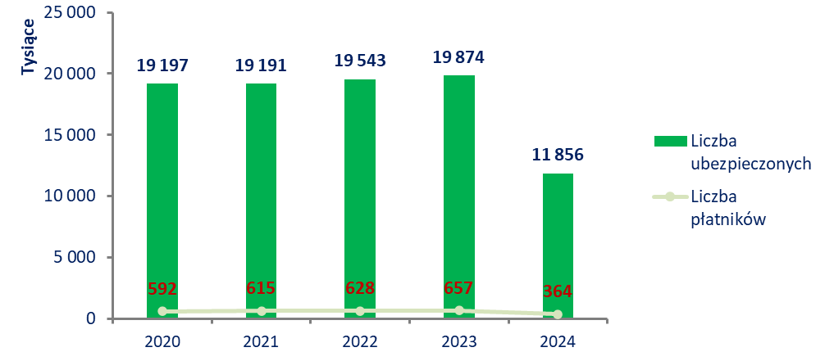  Jak można zaobserwować liczba ubezpieczonych, jak i płatników, którzy przekazują dane za ubezpieczonych utrzymuje się na stałym poziomie. Możliwość prowadzenia dokumentacji pracowniczej w postaci elektronicznej jest jednak względnie rzadko wykorzystywana. Ankietowani przedsiębiorcy wskazują, że nie można całkowicie przejść na elektroniczną formę dokumentacji, gdyż zgodnie z przepisami część dokumentów wymaga formy pisemnej. Problematyczna jest także kwestia podpisu elektronicznego, który w przypadku większych firm generuje duże koszty.
3.2 Planowane środki realizacji celów ustawy (planowane narzędzia interwencji) |  |  |  |  |  |  |  | 3.4 Ocena funkcjonowania środków realizacji celów ustawy
Ustawa wprowadziła skrócenie obowiązkowego okresu przechowywania dokumentacji osobowej i płacowej pracowników i zleceniobiorców z 50 do 10 lat. Przy czym  w przepisach przesądzono, że 10 letni okres przechowywania dokumentacji pracowniczej będzie dotyczył pracowników i zleceniobiorców, podlegających ubezpieczeniom społecznym, zatrudnionych po 1 stycznia 2019 r., natomiast w stosunku do osób zatrudnionych  w okresie od 1 stycznia 1999 r., a przed 1 stycznia 2019 r. – pracodawca ma możliwość skrócenia z 50 do 10 lat okresu przechowywania akt pod warunkiem przekazania do ZUS raportu informacyjnego zawierającego informacje niezbędne do przyznania emerytury lub renty.  Ponadto przyjęta ustawa wprowadziła możliwość prowadzenia i przechowywania dokumentacji pracowniczej również w postaci elektronicznej. |  |  |  |  |  |  |  | Wśród organizacji zrzeszających przedsiębiorców w listopadzie 2024 r. resort przeprowadził anonimową ankietę na temat oceny funkcjonowania przepisów ustawy w zakresie skrócenia czasu przechowywania akt pracowniczych i elektronicznej formy przechowywania dokumentacji. Ankietę wypełniło 39 przedsiębiorców, przy czym 82,1% ankietowanych zatrudniało powyżej 50 pracowników, prawie 13 % stanowili przedsiębiorcy zatrudniający od 10 do 49 pracowników, mikroprzedsiębiorcy stanowili zaledwie 5,1 %.  Wykres 5. Ankietowani przedsiębiorcy według liczby zatrudnionych pracowników  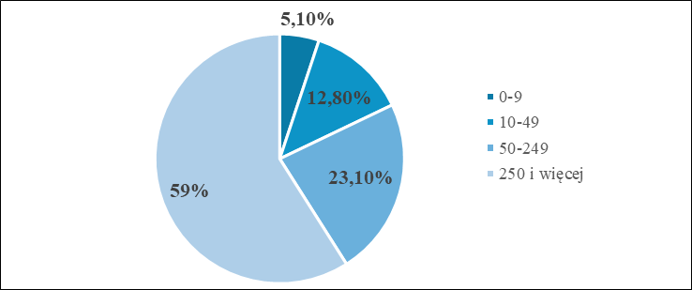  Źródło: dane na podstawie odpowiedzi 39 ankietowanych przedsiębiorców.  Wyniki ankiet potwierdziły wysoką świadomość przedsiębiorców  w zakresie ocenianych rozwiązań.  W przypadku skrócenia okresu przechowywania akt pracowniczych oraz ich elektronizacji prawie 95% ankietowanych odpowiedziało, że ma wiedzę na ten temat. Jednak zaledwie 25,6% ankietowanych skorzystało z takiej możliwości. Ponad połowa ankietowanych, którzy udzielili odpowiedzi, dostrzegła korzyści z wprowadzonego rozwiązania takie jak zmniejszenie kosztów przechowywania dokumentacji (koszty wynajęcia powierzchni magazynowych, pracy, papieru, druku, transportu, szaf, segregatorów),  a prawie 48% - skrócenie czasu na przetwarzanie danych. Natomiast 30% respondentów nie dostrzegło korzyści z możliwości skrócenia okresu przechowywania akt.  Wykres 6. Korzyści ze skrócenia okresu przechowywania dokumentacji pracowniczej  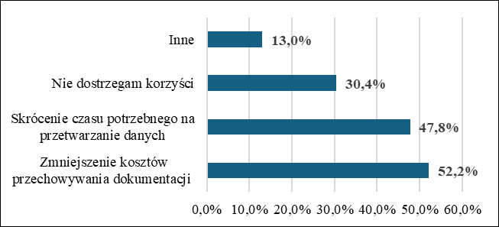  Źródło: dane na podstawie odpowiedzi 23 ankietowanych przedsiębiorców.  Przedsiębiorcy, którzy nie skorzystali z możliwości skrócenia okresu przechowywania dokumentacji jako powód najczęściej wskazywali zbyt krótki czas na przekazanie niezbędnych danych do skorzystania  z rozwiązania (34,3%) oraz inne powody (34,3%). 31,4% odpowiedziało, że widzi więcej przeszkód niż korzyści, zaś 28,6% przedsiębiorców uważało, że to rozwiązanie nie jest adekwatne do jego rodzaju przedsiębiorstwa.  W przypadku prowadzenia dokumentacji pracowniczej w formie elektronicznej 92,3% ankietowanych zadeklarowało, że zna przepisy prawne w tym zakresie, natomiast 30,8% skorzystało z wprowadzonej możliwości. Na pytanie dotyczące korzyści tego rozwiązania niemal 60%  z 21 odpowiedzi wskazało na zmniejszenie kosztów przechowywania dokumentacji oraz skrócenie czasu potrzebnego na przetwarzanie danych. 28,6% wskazało na inne korzyści, natomiast 23,8% nie dostrzega korzyści  z wprowadzonego rozwiązania.  Wykres 7. Korzyści z przechowywania dokumentacji pracowniczej  w postaci elektronicznej  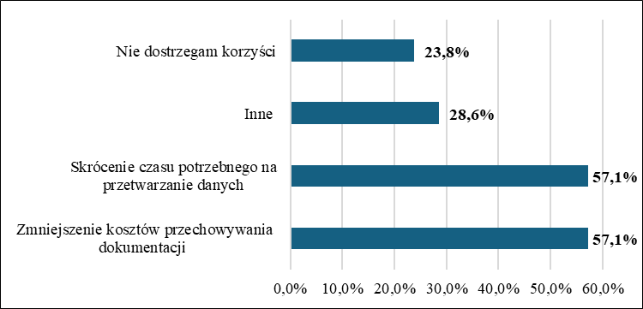  Źródło: dane na podstawie odpowiedzi 21 ankietowanych przedsiębiorców.  Na pytanie dotyczące przyczyn nieskorzystania z rozwiązania 66,7% ankietowanych wskazało na to, że dostrzega większe problemy niż korzyści z wprowadzonego rozwiązania, zaś 37% - inne powody.
- Koszty i korzyści związane z funkcjonowaniem ustawy (zakładane i faktyczne, w tym korzyści i koszty dla podmiotów niebędących bezpośrednio w zakresie oddziaływania ustawy)
4.1 Sytuacja przed wejściem w życie ustawy (scenariusz bazowy) |  |  |  |  |  | 4.2 Korzyści z przyjęcia ustawy zakładane przed jej wejściem w życie: |  |  |  |  |  | 4.4 Faktyczne korzyści wynikające z funkcjonowania ustawy
- Budżet państwa, JST i inne jednostki SFP  Zdarzały się problemy z udowodnieniem wysokości składników wynagrodzeń uzyskiwanych w dawnych latach np.  w zakładach pracy, które już nie istnieją lub gdy nie zachowała się dokumentacja płacowa. Brak pełnej dokumentacji powodował trudności w ustaleniu kapitału początkowego pracownika, a tym samym ustaleniu wysokości emerytury lub renty.  - Konkurencyjność gospodarki  i przedsiębiorczość, w tym funkcjonowanie przedsiębiorców  W Polsce obowiązywał 50 - letni okres przechowywania dokumentacji pracowniczej oraz dokumentacji płacowej dla zleceniobiorcy. Długie przechowywanie wielu papierowych dokumentów powodowało, że pracodawcy ponosili znaczne koszty na realizację zadań związanych z obsługą dokumentacji pracowniczej i płacowej. Szacowano, że łączne roczne koszty administracyjne  w gospodarce z tytułu prowadzenia  i przechowywania dokumentacji pracowniczej mogły wynosić około 130 mln zł. Podstawowym celem długookresowego przechowywania dokumentów było ich wykorzystanie do potwierdzenia w ZUS okresów zatrudnienia i wysokości wynagrodzenia po wystąpieniu  z wnioskiem o ustalenie prawa do wybranego świadczenia oraz jego wysokości, a także  w ewentualnych sporach między pracownikiem a pracodawcą.  Wymaganą formą prowadzenia dokumentacji pracowniczej była postać papierowa. Przedsiębiorcy w celu zmniejszenia kosztów tworzyli elektroniczne akta osobowe, jednak miały one jedynie charakter pomocniczy.  - Rodzina, obywatele oraz gospodarstwa domowe  Obywatele mieli problem z dostępem do starej dokumentacji kadrowej i płacowej. Trudności z potwierdzaniem okresów zatrudnienia  i wysokości uzyskiwanego w przeszłości wynagrodzenia. Brak pełnej dokumentacji powodował komplikacje w ustaleniu kapitału początkowego pracownika, co jest kluczowe przy obliczaniu przyszłej emerytury lub renty. Mogło to prowadzić do zaniżenia wysokości świadczeń.  - Rynek pracy  Wieloletnie przechowywanie papierowej dokumentacji pracowniczej, wykorzystywanej do potwierdzania przez ZUS okresów zatrudnienia i ustalania wysokości świadczeń, generowało wysokie koszty. |  |  |  |  |  | - Budżet państwa, JST i inne jednostki SFP  Zakładano, że przekazanie danych do ZUS będzie miało wpływ na sprawne potwierdzanie okresów zatrudnienia i wysokości wynagrodzenia  w ramach ustalania prawa do świadczeń  z ubezpieczenia społecznego.  Elektronizacja akt pracowniczych miała przyczynić się do zwiększenia informatyzacji państwa.  - Konkurencyjność gospodarki  i przedsiębiorczość, w tym funkcjonowanie przedsiębiorców  Wprowadzone rozwiązania miały przyczynić się do zmniejszenia powierzchni magazynowania, zmniejszenia ilości wyposażenia technicznego niezbędnego do przechowywania dokumentów pracowniczych (np. segregatory, regały).  Zmniejszenie ryzyka utraty przez przechowywane dokumenty waloru przydatności (im dokument jest dłużej przechowywany tym większe ryzyko naturalnego uszkodzenia w związku z upływem czasu czy zdarzeń losowych).  Zakładano, że wykorzystanie elektronicznej dokumentacji pracowniczej wpłynie na zmniejszenie liczby dokumentów u pracodawcy dzięki zapisywaniu informacji w elektronicznej bazie danych.  Zakładano skrócenie czasu poświęcanego przez pracodawców na prowadzenie dokumentacji pracowniczej.  Ograniczenie kosztów przedsiębiorcy związanych z przechowywaniem dokumentacji miało z kolei ułatwić wykonywanie działalności gospodarczej  i przekładać się na ewentualny wzrost zatrudnienia w następstwie rozwoju firmy.  - Rodzina, obywatele oraz gospodarstwa domowe  Zwiększenie poziomu zabezpieczenia ubezpieczonych i ich rodzin poprzez przekazanie danych do ZUS, który będzie mógł korzystać ze swoich zasobów informacji w trakcie ustalania prawa do świadczeń z ubezpieczenia społecznego.  - Rynek pracy  Zmiana formy prowadzenia dokumentacji pracowniczej miała wpłynąć na zwiększenie zakresu informatyzacji obszaru prawa pracy.  - Pozostałe  Zakładano, że ograniczenie używania papieru wpłynie na ochronę środowiska naturalnego poprzez zmniejszenie zapotrzebowania na surowiec do produkcji papieru (szacuje się, że do produkcji 1 tony papieru potrzeba ok. 17 drzew). |  |  |  |  |  | - Budżet państwa, JST i inne jednostki SFP  ZUS wykorzystuje przekazane przez płatników dane w trakcie ustalania prawa do świadczeń  z ubezpieczenia społecznego. Wdrożone rozwiązania optymalizują procedury  i w długim okresie umożliwią automatyzację niektórych procesów.  - Konkurencyjność gospodarki  i przedsiębiorczość, w tym funkcjonowanie przedsiębiorców  Elektronizacja dokumentacji związanej ze stosunkiem pracy oraz akt osobowych pracownika wpłynęła na przyśpieszenie procesu opracowania dokumentów, skrócenie czasu przeszukiwania akt oraz poprawę jakości dokumentacji, ponieważ nie występuje proces zużywania. Przechowywanie dokumentacji osobowej i płacowej w formie elektronicznej powoduje redukcję kosztów przechowywania (kosztów wynajęcia powierzchni magazynowych, kosztów pracy, papieru, druku, transportu, szaf i segregatorów). Nie jest jednak możliwe oszacowanie nawet przybliżonej kwoty zmniejszenia kosztów.  - Rodzina, obywatele oraz gospodarstwa domowe  Dane z przekazywanych przez pracodawców dokumentów są zapisywane na kontach ubezpieczonych w ZUS, co zwiększa bezpieczeństwo i ich dostępność przy ustalaniu prawa do świadczeń długoterminowych.  - Rynek pracy  Wdrożone rozwiązania optymalizują procedury zwiększają bezpieczeństwo  i dostępność danych. W długim okresie umożliwią automatyzację niektórych procesów w ZUS.
 |  |  |  |  |  | 4.3 Koszty związane z funkcjonowaniem ustawy zakładane przed jej wejściem w życie |  |  |  |  |  | 4.5 Faktyczne koszty związane z funkcjonowaniem ustawy
 |  |  |  |  |  | - Budżet państwa, JST i inne jednostki SFP  Koszt związany z dostosowaniem ZUS do gromadzenia i przechowywania danych, w tym opracowanie dokumentacji, wdrożenie oprogramowania, zakup licencji, sprzętu został oszacowany na 46 mln zł.  Natomiast roczny koszt utrzymania systemu oszacowano na 2 mln zł.  Jednocześnie zakładano, że dzięki wdrożeniu systemu ZUS zmniejszy koszty swojej działalności wskutek poprawy weryfikacji danych w trakcie kontroli i postępowań wyjaśniających.  - Konkurencyjność gospodarki  i przedsiębiorczość, w tym funkcjonowanie przedsiębiorców  W związku ze zmianami wprowadzonymi ustawą, z uwagi na nowy zakres danych przekazywanych do ZUS co miesiąc, zakładano konieczność dostosowania programów kadrowo-płacowych.  - Rodzina, obywatele oraz gospodarstwa domowe  Nie dotyczy  - Rynek pracy  W odniesieniu do przedsiębiorców świadczących usługi przechowywania dokumentacji - w dłuższej perspektywie czasu zakładano ewentualne ograniczenie prowadzonej działalności w związku ze zmniejszeniem liczby dokumentacji przyjmowanej od pracodawców. |  |  |  |  |  | - Budżet państwa, JST i inne jednostki SFP  Poniesione przez Zakład Ubezpieczeń Społecznych koszty brutto wdrożenia  i utrzymania systemu kształtują się następująco:  Koszty z tytułu realizacji umowy  z wykonawcą w ramach systemu KSI (Kompleksowy System Informacyjny ZUS),  w tym modyfikacja i serwis: 40 964 594, 98 zł  Koszty z tytułu realizacji umowy w ramach systemu PUE (interfejs), w tym modyfikacja: 535 788,00 zł  Razem poniesione koszty brutto z tytułu realizacji umowy: 41 500 381,98 zł brutto  Koszty z tytułu realizacji kolejnej umowy  w ramach systemu PUE: 465 648,48 zł oraz  w ramach systemu KSI 179 174,61 zł.  Tym samym łączna kwota wynikająca z umów zawartych przez ZUS: 42 145 205,07 zł.  Ryzyka społeczne mają długoterminowy, kilkudziesięcioletni horyzont zapadalności, zatem w krótkim okresie po wdrożeniu zmian ustawowych trudno odnieść się do kwestii potencjalnego zmniejszenia kosztów działalności ZUS.  - Konkurencyjność gospodarki  i przedsiębiorczość, w tym funkcjonowanie przedsiębiorców  Przygotowanie raportu za wszystkich pracowników wiąże się z koniecznością wykonania dodatkowej pracy związanej  z uporządkowaniem i skanowaniem papierowej dokumentacji pracowniczej za stare okresy, bowiem wymagana jest pełna dokumentacja osób zatrudnionych w latach 1999-2018.  Przejście na elektroniczną formę dokumentacji akt pracowniczych wymaga zainwestowania  w rozwiązania systemowe - koszty oprogramowania, licencji, digitalizacji, podpisów kwalifikowanych.  - Rodzina, obywatele oraz gospodarstwa domowe  Nie dotyczy  - Rynek pracy  W ramach przeprowadzanych przez Marszałków województw kontroli przedsiębiorców świadczących usługi przechowywania dokumentacji osobowej  i płacowej nie zaobserwowano ograniczenia prowadzenia działalności w związku ze zmniejszeniem liczby dokumentacji przyjmowanej od pracodawców, wynikającej  z elektronizacji akt. Skontrolowani przechowawcy akt nie przechowują dokumentacji w formie elektronicznej, zatem na podstawie dostępnych informacji można przyjąć, że wejście w życie przepisów nie wpłynęło na ich dotychczasową działalność.
- Ewaluacja efektów według mierników podanych w OSR / teście regulacyjnym
5.1 Zmiana wartości miernika zakładana |  |  |  |  |  |  |  | 5.2 Zmiana wartości miernika osiągnięta
Przyjęto, że miernikiem efektu skrócenia czasu przechowywania dokumentacji pracowniczej będzie obniżenie kosztów przechowywania tej dokumentacji. Ze względu na fakt, że przechowawcy w większości dysponowali już odpowiednim zapleczem do przechowywania elektronicznych dokumentów, nie oczekiwano wzrostu cen świadczonych usług.  Natomiast miernikiem efektu elektronizacji akt pracowniczych miał być odsetek pracodawców wykorzystujących elektroniczną postać dokumentacji pracowniczej. Zakładano, że w pierwszej kolejności  z propozycji skorzystają przedsiębiorcy, którzy zatrudniają większą liczbę pracowników. |  |  |  |  |  |  |  | Po pięciu latach funkcjonowania przepisów z możliwości skrócenia czasu przechowywania akt pracowniczych skorzystało niespełna 3200 płatników przekazując do ZUS raporty informacyjne za około 141 tysięcy ubezpieczonych. Z możliwości tej korzystają przede wszystkim mniejsze firmy. Większe przedsiębiorstwa oraz firmy z dużą rotacją pracowników (szczególnie zatrudniające zleceniobiorców na krótkie okresy czasu) zwracają uwagę na znaczne koszty przedsięwzięcia  i brak możliwości przekazania danych w ciągu 12 miesięcy od złożenia oświadczenia OSW. Konieczność wykonania dodatkowej pracy związanej z uporządkowaniem papierowej dokumentacji pracowniczej za stare okresy, ale także potrzeba zainwestowania w rozwiązania systemowe – koszty oprogramowania, licencji, digitalizacji, podpisów powstrzymuje pracodawców od realizacji tego zadania.  Przechowywanie dokumentacji osobowej i płacowej w formie elektronicznej wpływa na ograniczenie kosztów przechowywania (wynajęcia powierzchni magazynowych, pracy, papieru, druku, transportu, szaf i segregatorów), na co wskazują ankietowani przedsiębiorcy, którzy skorzystali z tego rozwiązania (szczegóły w pkt 3). Nie jest jednak możliwe oszacowanie nawet przybliżonej kwoty zmniejszenia kosztów. 29,4% ankietowanych przedsiębiorców dostrzega zmniejszenia kosztów poniżej 25%, a 23,5 % przedsiębiorców powyżej 25%. Natomiast 47,1% przedsiębiorców, którzy wzięli udział w ankiecie nie jest w stanie określić poziomu zmniejszenia kosztów.  Z możliwości prowadzenia dokumentacji pracowniczej  w postaci elektronicznej skorzystało kilkuset przedsiębiorców za niespełna 20 tys. ubezpieczonych.  W listopadzie 2024 r. MRiT wystąpił do Marszałków województw  z pytaniem czy na podstawie przeprowadzanych kontroli w zakresie przechowywania dokumentacji osobowej i płacowej pracodawców, mogą sformułować jakieś wnioski dotyczące stosowania ustawy.  Z odpowiedzi przekazanych przez większość Marszałków wynika, że na podstawie przepisów ustawy z dn. 14 lipca 1983 r. o narodowym zasobie archiwalnym i archiwach (t.j. Dz. U. z 2020 r. poz. 164 z późn. zm.) kontroli podlegają warunki przechowywania dokumentacji, wysokość pobieranych opłat czy odpowiednie kompetencje osób wykonujących czynności związane z dokumentacją osobową i płacową, zatem zakres kontroli nie obejmuje kwestii elektronicznej postaci dokumentacji. Niemniej jednak w trakcie kontroli działalności gospodarczej objętej rejestrem w żadnym z 13 województw, które przekazały odpowiedzi, nie stwierdzono przypadków przechowywania dokumentacji pracowniczej w formie elektronicznej.
- Przyczyny różnic między założonymi a osiągniętymi rezultatami (koszty, korzyści, wartości mierników)
W przyjętym OSR ex ante nie przewidziano wartości docelowych, zatem nie można mówić o różnicy między założonymi
a osiągniętymi wartościami mierników. Jednocześnie rozwiązania przewidziane w ustawie są fakultatywne i uzależnione od woli przedsiębiorcy.

- Ocena obowiązków informacyjnych wynikających z ustawy
l.p. | Obowiązek informacyjny (OI)  (w tym jednostka redakcyjna, tj. nr artykułu) |  | Możliwy sposób redukcji wraz z uzasadnieniem
l.p. |  |  | uchylenie OI |  | zmniejszenie częstotliwości wykonywania OI |  |  | zastąpienie trybu papierowego elektronicznym | zmniejszenie wymaganego zakresu informacji |  |  |  |  | uproszczenie formularza lub zamieszczenie formularza na stronie internetowej | skorzystanie z danych znajdujących się w danym organie lub w innych instytucjach
1 | Informowanie pracowników o postaci prowadzenia i przechowywania dokumentacji pracowniczej  (art. 1 pkt 4) |  | Przepis umożliwia informowanie pracowników o postaci prowadzenia i przechowywania dokumentacji. |  | Nie dotyczy. |  |  | Nie dotyczy. Zawiadomienie przekazuje się w formie papierowej lub elektronicznej. | - |  |  |  |  | - | -
2 | Raport informacyjny ZUS RIA  (art. 3 pkt 1 lit a) |  | Przepis umożliwia przekazanie danych do ZUS. |  | Nie dotyczy. |  |  | Nie dotyczy. Odbywa się za pośrednictwem systemu teleinformatycznego ZUS. | - |  |  |  |  | - | -
3 | Oświadczenie o zamiarze przekazania raportów informacyjnych ZUS OSW  (art. 3 pkt 5) |  | Przepis umożliwia przekazanie danych do ZUS. |  | Nie dotyczy. |  |  | Nie dotyczy. Odbywa się za pośrednictwem systemu teleinformatycznego ZUS. | - |  |  |  |  | - | -
- Opinie zgłaszane w związku z funkcjonowaniem ustawy
l.p. | Podmiot zgłaszający opinię/problem |  |  | Opis |  |  |  |  |  |  | Stanowisko członka Rady Ministrów
1. | Urząd Marszałkowski Województwa Małopolskiego |  |  | Sygnalizuję potrzebę wprowadzenia przepisów wykonawczych określających wytyczne do przeprowadzania kontroli dokumentacji osobowej i płacowej, gromadzonej przez pracodawców w postaci elektronicznej  i następnie przekazywanej przechowawcom. |  |  |  |  |  |  | Postulat będzie poddany analizie  i konsultacjom z właściwymi instytucjami.
Inne źródła opinii o ustawie (np. badania opinii, materiały konferencyjne) |  |  |  | W ramach anonimowej ankiety przeprowadzonej w listopadzie 2024 r. przedsiębiorcy zrzeszeni  w Konfederacji Lewiatan przedstawili m.in. następujące opinie i propozycje usprawnień w zakresie wprowadzonych rozwiązań:  - mniej skomplikowane procedury, bardziej odformalizowana forma prowadzenia  e-dokumentacji, ograniczenie ilości dokumentów;  - zmiany przepisów dotyczących przechowywania dokumentacji pracowniczej w zakresie wymaganej formy dokumentów;  - czas na implementację i zmianę procedur;  - dotacje związane z wdrożeniem rozwiązań IT, możliwość gromadzenia danych w chmurze gov, a nie u indywidualnego przedsiębiorcy;  - możliwość podpisywania wszystkich dokumentów pracowniczych, w tym umów o pracę podpisem elektronicznym, a nie podpisem kwalifikowanym;  - możliwość digitalizowania dokumentacji pracowniczej od dowolnego okresu, bez konieczności przekazania raportów za wszystkich pracowników zatrudnionych od 1999 r.
- Pozostałe wnioski wynikające z dotychczasowego funkcjonowania ustawy
Obowiązujące przepisy zawierają fakultatywne rozwiązanie, ułatwiające przechowywanie akt pracowniczych oraz pozostałych dokumentów dotyczących zarówno pracowników jak i zleceniobiorców. Pomimo dużej świadomości obowiązujących rozwiązań do tej pory stosunkowo niewielka liczba przedsiębiorców skorzystała z tych możliwości. Przedsiębiorcy wskazują, że w szczególności zmiany
w zakresie formy dokumentów, a także okresu za jaki mają być przekazane dane mogłyby wpłynąć na większe zainteresowanie skróceniem okresu przechowywania akt pracowniczych. Natomiast w odniesieniu do przechowywania dokumentacji pracowniczej
w formie elektronicznej umożliwienie stosowania podpisu elektronicznego może spowodować, że więcej przedsiębiorców zdecyduje się na skorzystanie z tego rozwiązania.
- Rekomendacje członka Rady Ministrów dotyczące dalszych działań
Do uzupełnienia po uzgodnieniach międzyresortowych, konsultacjach publicznych i opiniowaniu
- Załączniki (dokumenty źródłowe, dokumenty metodologiczne, wyniki pogłębionych studiów, badań)

W związku z zakresem ewaluacji wskazanym w OSR ex ante ten aspekt nie podlega ocenie zawartej w OSR ex post.
https://psz.zus.pl/kategorie/platnicy-skladek/ubezpieczenia-emerytalne-i-rentowe
https://stat.gov.pl/obszary-tematyczne/rynek-pracy/pracujacy-bezrobotni-bierni-zawodowo-wg-bael/pracujacy-bezrobotni-i-bierni-zawodowo-wyniki-wstepne-bael-3-kwartal-2024-roku,12,62.html
https://psz.zus.pl/kategorie/platnicy-skladek/ubezpieczenia-emerytalne-i-rentowe
https://archiwa.gov.pl/wp-content/uploads/2024/10/EWIDENCJA_BAZA_INTERNETOWA-17.10.2024.pdf
Ocena funkcjonowania ustawy została przygotowana na podstawie: - przygotowanej przez ZUS analizy raportów związanych z elektroniczną archiwizacją akt pracowniczych (projekt e-Akta), - ankiet skierowanych przez Ministerstwo Rozwoju i Technologii do organizacji zrzeszających przedsiębiorców, - opinii wyrażonych przez Marszałków Województw na prośbę Ministerstwa Rozwoju i Technologii.
OSW - Oświadczenie o zamiarze przekazania raportów informacyjnych (ZUS RIA)
RPA - Imienny raport miesięczny o przychodach ubezpieczonego ZUS RPA
Prośbę o wypełnienie ankiety przesłano do siedmiu organizacji zrzeszających przedsiębiorców. Odpowiedzi przesłała Konfederacja Lewiatan.

